ИИН700302401306 87774910410

НАЛИБАЕВА Арнагуль Тиллабайқызы,
Б.Биболатұлы атындағы жалпы білім беретін мектебінің бастауыш сынып мұғалімі.
Түркістан облысы, Төлеби ауданы
КҮМІС ҚАНАТ ҰШАҚТАР. СЫНАҚШЫ-ҒАРЫШКЕР
Оқу бағдарламасына сәйкес оқыту мақсаты: |  | 4.2.6.1–кейіпкердің, кейіпкерлердің іс-әрекеті, мінез-құлқының өзгеру себептерін мәтіннен тауып, салыстырып бағалау
Сабақтың мақсаты |  | Кейіпкердің іс-әрекетін бағалайды,қажетті ақпаратты тауып оқиды.
Құндылықтар:  Сәуір айы: ЕҢБЕКҚОРЛЫҚ ЖӘНЕ КӘСІБИ БІЛІКТІЛІК |  | Сабақ құндылығы: ЖАСАМПАЗДЫҚ ЖӘНЕ ЖАҢАШЫЛДЫҚ  Апта дәйексөзі: «Болашағы зор мамандықтар жоқ,тек болашағы зор мамандар бар.»
Сабақтың барысы
Сабақтың кезеңі//  уақыты | Педагогтің әрекеті |  | Оқушының әрекеті | Бағалау | Ресурстар
Ұйымдас  тыру  Өзін-өзі тексеру  Өткен білімді еске түсіру  Жаңа білім  Бекіту  Кері байланыс | I.Ұйымдастыру.  Психологиялық ахуал қалыптастыру.  Күн жарығын алақанға саламын,  Жүрегіме басып ұстай қаламын.  Ізгі, әрі нәзік, жарық мейірімді,  Болып кетер сонда менің жан-жағым!  Өткенді пысықтау  «Планеталар» әдісі арқылы өткенді қайталау   Үй тапсырмасын тексеру  «Жұлдызша» әдісі арқылы тақырыпты ашу    Жаңа тақырып  Анықта  ФС тапсырмасы  Ұшақтың түрлері: Жолаушылар ұшағы, әскери ұшақ, жүк тасымалдаушы ұшақтар.  Атаулары: АН,МИГ,ТУ,ЯК, БОИНГжәне т.б.  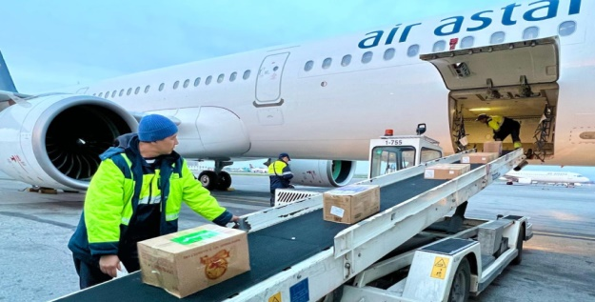  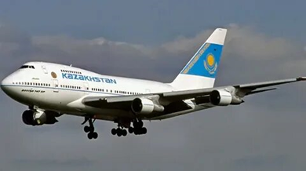  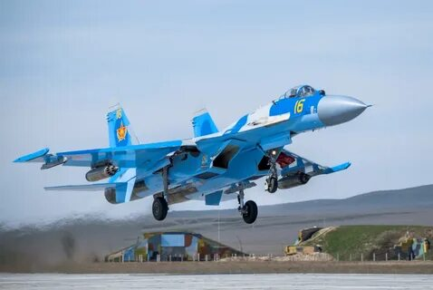  Топқа бөлу  «Зымыран»арқылы топқа бөлу    Тоқтар Әубәкіров туралы видеоролик көрсету  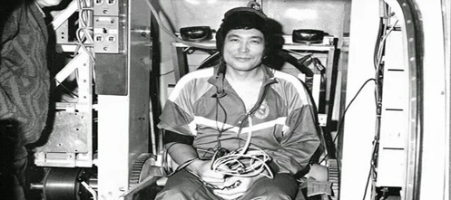  Түсініп оқы  «Сынақшы-ғарышкер» мәтінін оқу, мазмұнын айтқызу.  Қосымша тапсырма  «Жер серіктері» әдісі  –Мәтін кім туралы?  –Тоқтар емтихандарды қалай тапсырды?  –Тоқтарды қайда шақырды?  –Тоқтарға қандай бұйрық береді?  –Тоқтар қандай шешім қабылдады?  Болжа.  Қауіптен аман қалған ұшқыш не ойлауы мүмкін?  Сөздік жұмыс  Қапыда-кенеттен,күтпеген жерден  Мәртебесі-беделі, абыройы  Мәтіннен Сынақшы-ұшқыш болудың қиындығы туралы оқиды  Тоқтарға мінездеме береді  Тоқтар басына қиындық түскенде қорықпай,ұшағын жерге аман қондыра білді. Қорқынышын сенімге жеңдірді.  Қиындыққа қарсы тұра білу-өз еркімен шешім қабылдау.  Бағала  Тоқтар  Батыр Намысшыл  Жаужүрек Тез шешім қабылдау  Өз елін шексіз сүю  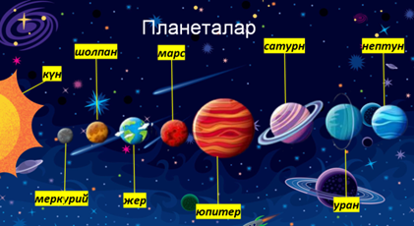  Деңгейлік тапсырмалар    Сәйкестендір  Ақау,кіна рат Көзді ашып-жұмғанша  Тұңғыш, бірінші Кемшілік,сынық  Лезде,қас қағым сәт Аяқ астынан  кенеттен алғашқы  Үй тапсырмасы  Тоқтар Әубәкіров туралы ақпарат  Оқушылардың білімін бағалау  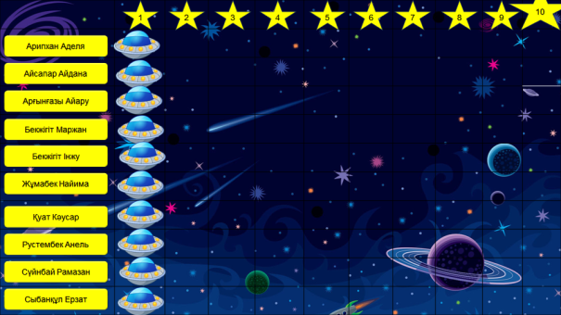  Кері байланыс   |  | Психологиялық тренингке қатысады.  Үй тапсырмасын айтады  Ұшақ түрлерін атайды  Мәтінді оқиды  Өз ойын айтады  Сөздік жұмыс жасайды  Тапсырмалар  ды орындайды  Топқа бөлінеді  Сызбамен жұмыс жасайды  Сәйкестендіру жасайды  Сабақты бекітеді  Үй тапсырмасын алады  Кері байланыс жасайды | ҚБ:  Мадақтаулар арқылы бағалап отыру  Жарайсыңдар!  Мақтап, мадақтап отыру  Бағалау парағы  «Сатурн»  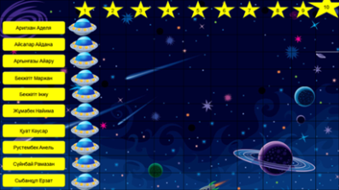  Дескриптор:  Ұшақ түрлері мен атауларын атайды-1Б  Ұшақтардың қызметі туралы біледі-1Б  Дескриптор:  Мәтінді түсініп оқып,мазмұнын айтады-1Б  Оқиғаны болжайды-1Б  Жаңа сөздердің мағынасын біледі-1Б  ҚБ:    Дескриптор:  Мәтіннен тиісті тұсты тауып оқиды-1Б  Тоқтарға мінездеме береді-1Б  ҚБ:  Дескриптор:  Тоқтарға мінездемені сызба арқылы береді-1Б  Тоқтардың адами қасиеттерін көрсетеді-1Б  Дескриптор:  Сәйкестендіру жасайды.  Сөздердің мағынасын біледі-1Б | Оқулық    Ғарышкер  лердің ,ұшақтардың суреттері  Суреттер    Оқулық  Суреттер  Дәптер  Т.Әубәкіров  тың суреті  Оқулық  Суреттер  Дәптер  Суреттер  Оқулық  Суреттер  Кері байланыс парағы  

